Маршрут движения школьного
автобуса МОУ Рязанцевской СШ

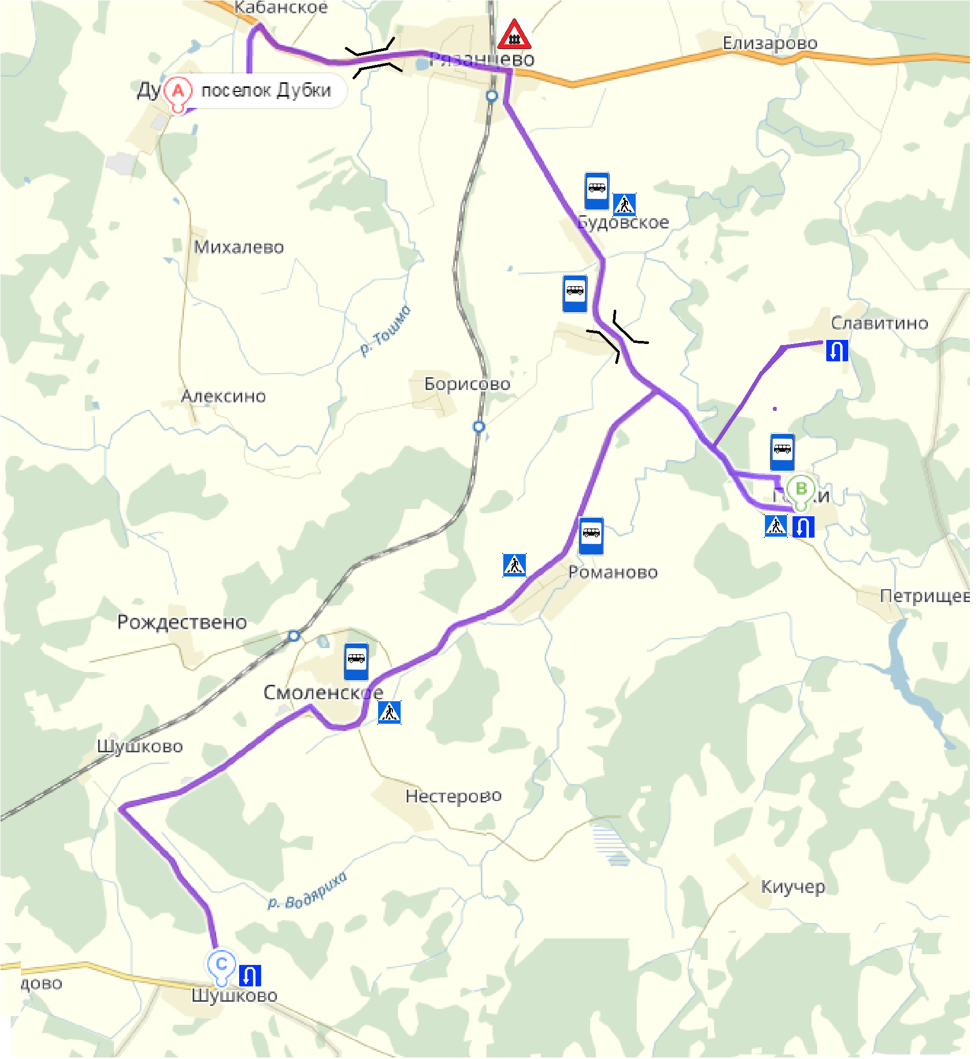

Рис.1 Путь следования школьного автобуса по маршруту
«Дубки-Смоленское-Славитино- Горки-Рязанцево»

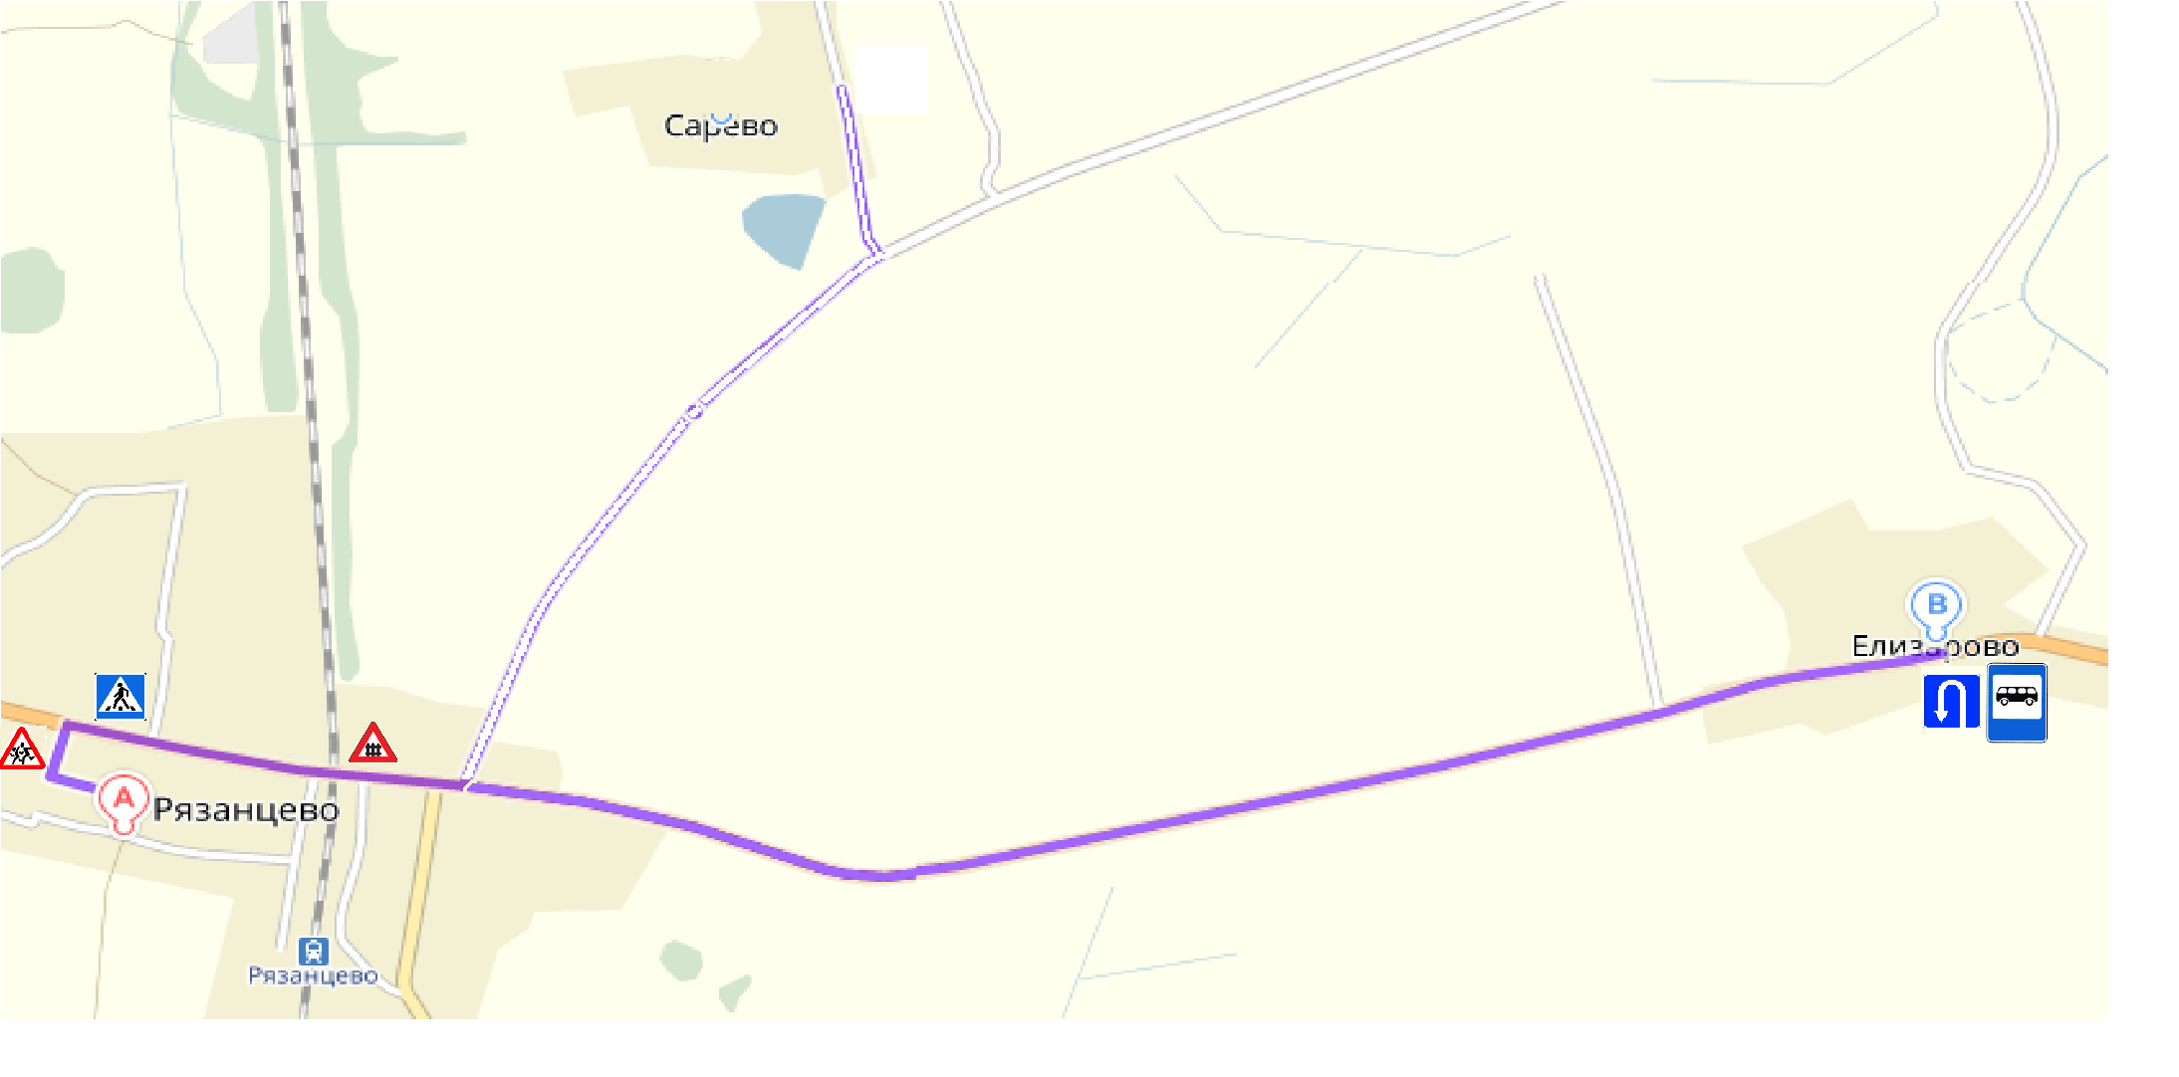

Рис. 2 Путь следования школьного автобуса по маршруту
«Рязанцево-Елизарово-Рязанцево»

Рис. 3 Путь следования школьного автобуса по маршруту
«Рязанцево-Веска-Сарево-Рязанцево»

